我校与溧水区人社局洽谈合作
2017年11月17日下午，我校一行4人，在孔敏副校长的带领下，赴溧水区人力资源和社会保障局洽谈合作，我校随行人员有教务处江景处长、招生处王超和教务处芈隽。溧水区人社局王敏局长、陈致彬副局长、就业办胡主任以及2位来自企业的代表参加了会谈。
会谈中，溧水区人社局王局长介绍了溧水区的基本情况，特别针对人社局职能，介绍了有关溧水区的人才需求情况，强调了溧水区未来的发展空间很大，对学生留在溧水就业和创业有很大的吸引力。随后，陈致彬副局长详细介绍了溧水区产业布局情况和人才需求现状，指出目前溧水区的主导产业是装备制造业、新能源汽车制造、电子以及食品医药等，很多企业都出现了用工难。
孔敏副校长首先就溧水区政府对我校搬迁溧水的支持表示感谢，强调了我校服务地方经济发展的基本职能。孔副校长在简要的介绍了学校的基本情况后，提出希望政校双方探索建立一套合作机制，能够更好的把学校和溧水区的用人企业联系起来，从而有利于我校更好的服务溧水区的经济发展。
参加会谈的还有来自南京飞燕活塞环股份有限公司、东盟电气集团南京股份有限公司的代表。会议的后半程，政校企三方进行交流，企方指出校企合作培养人才是解决企业招工难的有效途径，非常欢迎我校搬迁溧水，认为我校搬迁溧水后，能有效解决溧水企业的人才需求缺口问题。
整个会谈持续近三个小时，会谈促进政校企三方的互相了解，为以后的合作打下了基础。
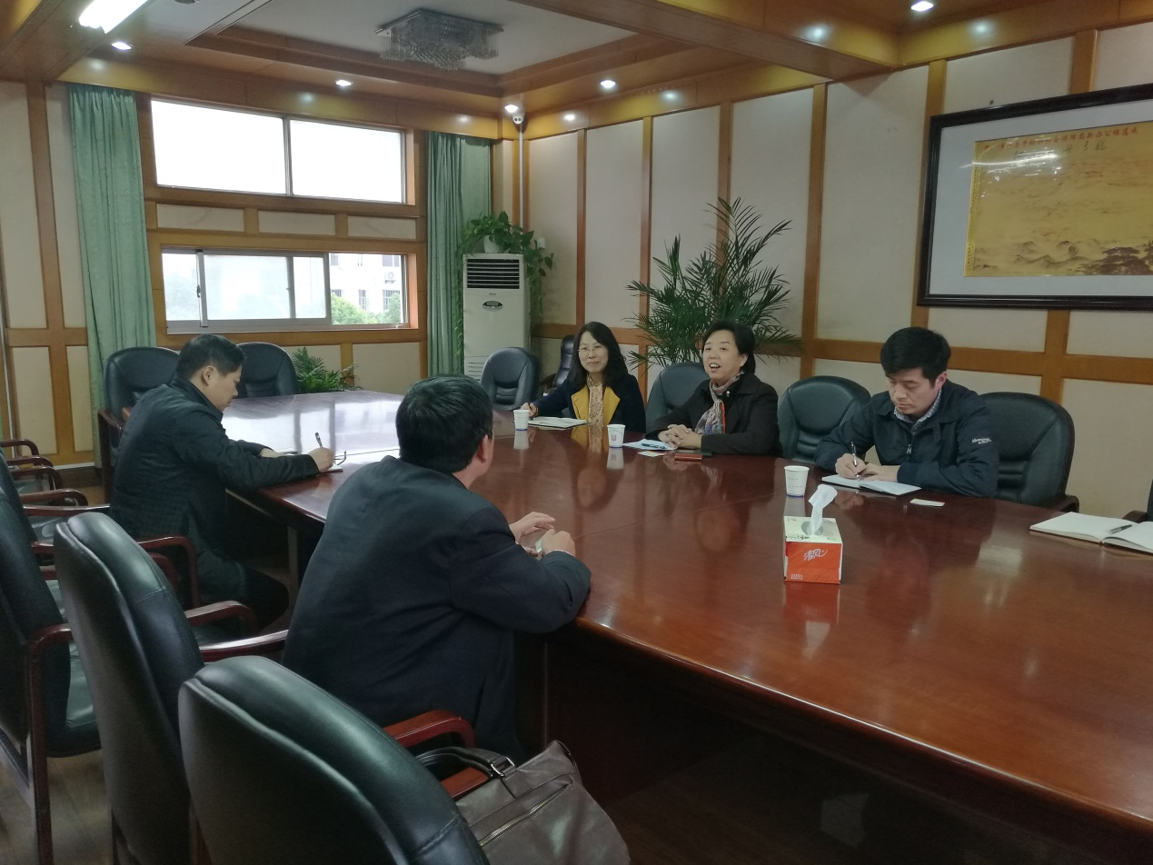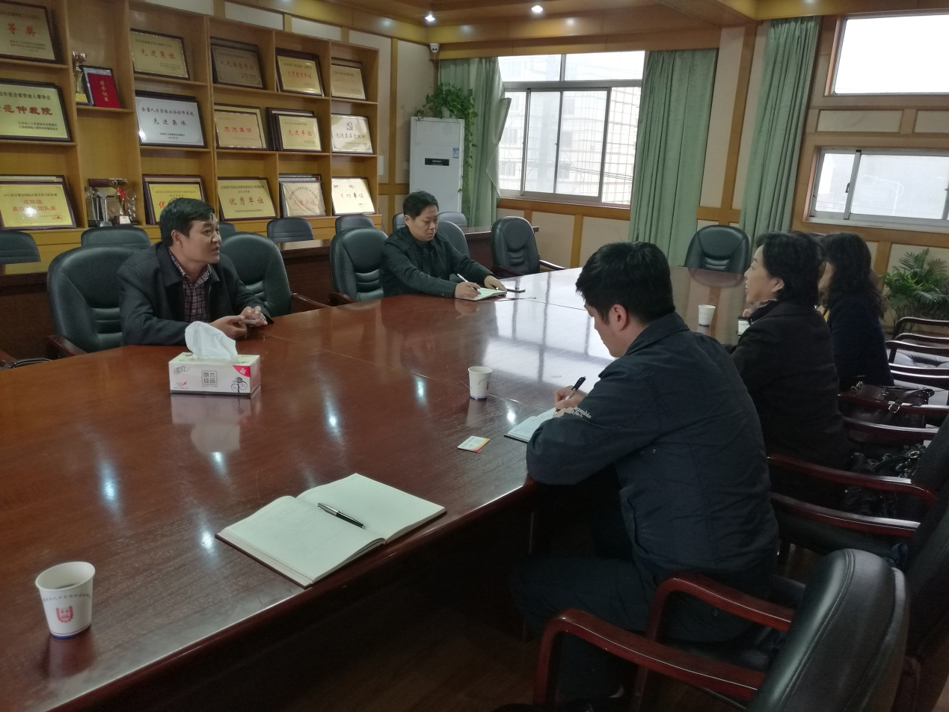

南京城市职业学院教务处
2017年11月20日

